Verkeersbesluit instellen voorrangssituatie; het instellen van de voorrangssituatie op de benededijkse dijkopgangen aan de Oud-Cromstrijensedijk OZ en WZ in Klaaswaal.

Burgemeester en wethouders van gemeente Hoeksche Waard;

Gelet op de bepalingen in de Wegenverkeerswet 1994, het Reglement Verkeersregels en Verkeerstekens 1990, het Besluit Administratieve Bepalingen inzake het Wegverkeer (BABW) en de Algemene wet bestuursrecht;

- Artikel 26 van het Besluit Administratieve Bepalingen inzake het Wegverkeer (BABW) de bevoegdheid van het college van burgemeester en wethouders van de gemeente Hoeksche Waard tot het nemen van verkeersbesluiten, als bedoeld in het eerste lid sub d. van artikel 18 van de Wegenverkeerswet;

Overwegingen ten aanzien van het besluit:
Instellen voorrangssituatie op de Benedijkse dijkopgangen Oud-Cromstrijensedijk OZ en WZ in Klaaswaal .
- De Oud-Cromstrijensedijk OZ en WZ een gebiedsonsluitingsweg betreft.
- De benedijkse dijkopgangen op de Oud-Cromstrijensedijk OZ en WZ zich bevinden op locaties met verhoogd conflictpotentiel tussen in- en uitrijdend verkeer.
- De verkeersveiligheid gebaat is bij het eenduidig regelen van de voorrang op deze dijkopgangen. De gemeente Hoeksche Waard het beheer en onderhoud heeft van de bovengenoemde weg;

Motivering
- Het verbeteren van de verkeersveiligheid door een duidelijke voorrangssituatie te scheppen;
- Het verminderen van onduidelijkheid en mogelijke conflicten tussen weggebruikers;1 Besluit

Advisering
Overeenkomstig artikel 24 van het Besluit administratieve bepalingen inzake het wegverkeer is overleg gepleegd met de politie Zuid-Holland Zuid over dit verkeersbesluit.

Besluit:
1. Benedendijkse dijkopgangen aan de Oud-Cromstrijensedijk OZ en WZ voorrang te regelen, zodanig dat verkeer op de Oud-Cromstrijensedijk voorrang heeft ten opzicht van het verkeer komende van de dijkopgangen.
2. Haaientanden aan te brengen op de betreffende dijkopgangen conform de bijgevoegde situatietekening.
3. De verkeersborden B06 (verleen voorrang) conform bijlage 1 van het RVV 1990 te plaatsen op de benedijkse dijkopgangen

Maasdam, 25 maart 2025

Namens burgemeester en wethouders van gemeente Hoeksche Waard,

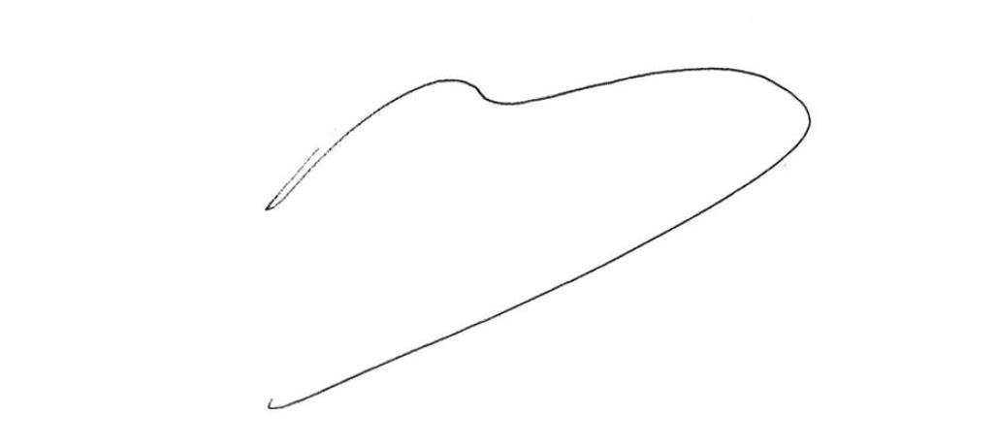

M. Wong
Teammanager Openbare Ruimte
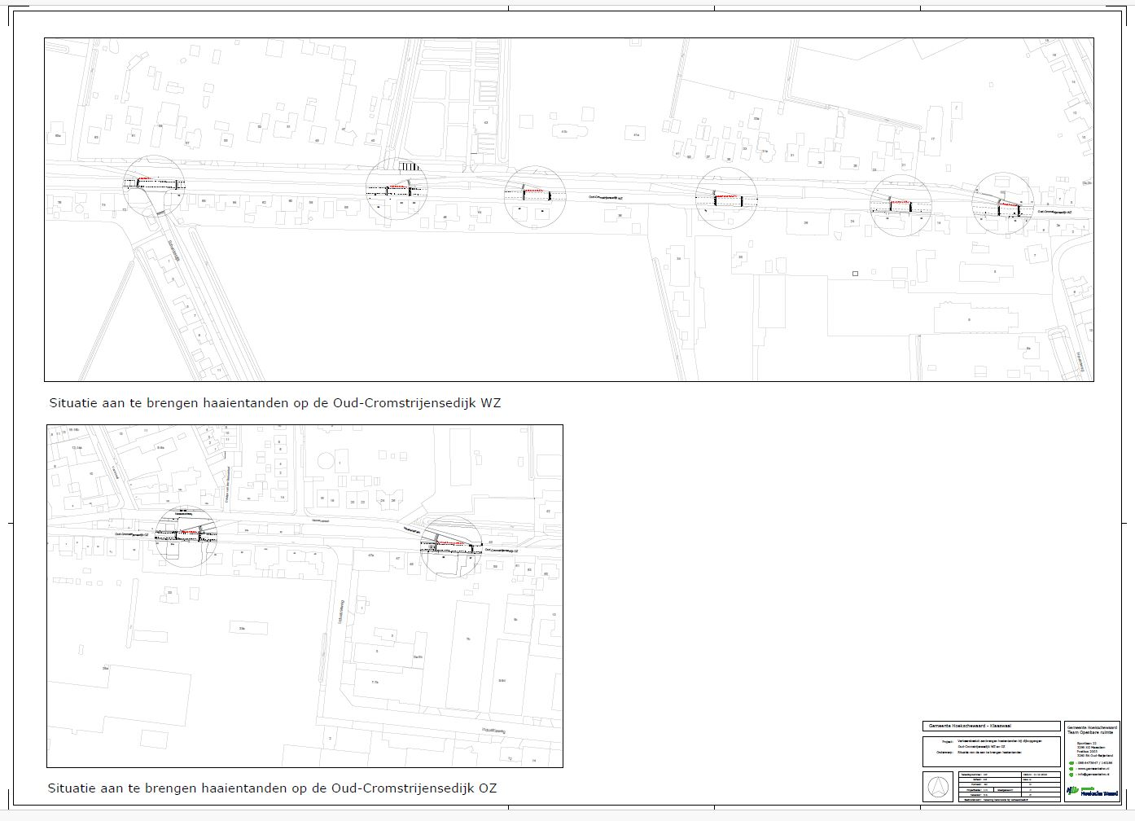

Bezwaar Is onze beslissing niet duidelijk of bent u het er niet mee eens? Of heeft u informatie waar wij geen rekening mee hebben gehouden? Bel dan met team Openbare Ruimte. U bereikt hen op 14 0186 en via info@gemeentehw.nl. Bent u het nog niet eens met deze beslissing? Dan kunt u binnen zes weken een bezwaarschrift indienen. Dit doet u door een brief te sturen aan: Het college van Burgemeester en Wethouders van de gemeente Hoeksche Waard, Postbus 2003, 3260 EA Oud-Beijerland. In uw bezwaarschrift moet u in ieder geval de volgende gegevens vermelden: uw naam en adres; de datum waarop u de brief verzendt (de dagtekening); omschrijving van het besluit waartegen het bezwaar is gericht; de reden van bezwaar; een ondertekening met naam en handtekening. Graag ontvangen wij naast bovengenoemde gegevens uw telefoonnummer en e-mailadres. Aan het behandelen van uw bezwaarschrift zijn geen kosten verbonden. Het indienen van een bezwaarschrift stelt het besluit niet uit. Een bezwaarschrift heeft namelijk geen schorsende werking. Dat betekent dat het besluit nu al geldt. Wilt u het besluit vanwege de spoedeisendheid laten uitstellen, dan kunt u een zogenaamde ‘voorlopige voorziening’ vragen. Het verzoek om voorlopige voorziening stuurt u naar: De voorzieningenrechter van de rechtbank Rotterdam, sector bestuursrecht, postbus 50951, 3007 BM Rotterdam. U kunt het verzoekschrift ook digitaal indienen bij genoemde rechtbank via http://loket.rechtspraak.nl/bestuursrecht. Een voorlopige voorziening kan alleen worden gevraagd als er ook bezwaar is ingediend. Voor de behandeling van het verzoek om voorlopige voorziening brengt de rechtbank kosten (griffierecht) in rekening.

